WZÓR ŚWIADECTWA UKOŃCZENIA STUDIÓW PODYPLOMOWYCH W JĘZYKU ANGIELSKIM PRK 6 DLA NAUCZYCIELI (AWERS) 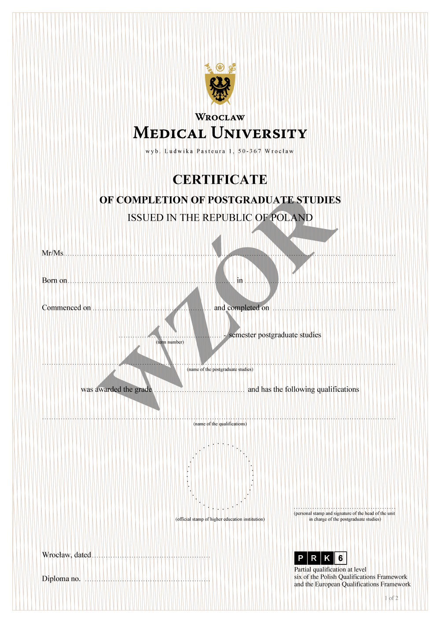
WZÓR ŚWIADECTWA UKOŃCZENIA STUDIÓW PODYPLOMOWYCH W JĘZYKU ANGIELSKIM DLA NAUCZYCIELI PRK6 (REWERS) 